ŠTO JE PLAKAT?

➢ oglas napisan na papiru većega formata, izložen na javnom mjestu,
➢ predstavljanje zadane teme na jasan, privlačan i pregledan način.

Plakat može biti napravljen na hameru ili u nekom od digitalnih alata npr. Canva.

Bitne osobine plakata su: čitljivost, preglednost i dopadljivost.

- Čitljivost – naslov mora biti čitljiv s najmanje 2 m; podnaslov i tekst s najmanje 1,5 m; najčešće korištena slova (font) je Times New Roman ili Helvetic; za tekst su čitljivija mala tiskana slova; izbjegavati različite vrste slova, sjenčenje i podvlačenje.
- Preglednost - tema mora biti obrađena sistematično u logičnom slijedu i imati : uvod, opis, razradu i zaključak.
- Dopadljivost - kompozicija plakata zahtijeva pravilan raspored elemenata plakata i obuhvaća: naslov, tekst, slike, podatke o autoru i sl.

OSNOVNI ELEMENTI PLAKATA

➢ naslov (uočljiv, zauzima središnji položaj),
➢ tekst ( obrađena građa),
➢ fotografije, crteži, tablice i grafički prikazi (ispod svakog prikaza objašnjenje što predstavlja),
➢ podaci o autoru (lijeva strana plakata u donjem dijelu),
➢ estetski elementi (boja, međuprostor, okvir, rubovi,stil),
➢ poželjan je kontrast boja podloge i boje teksta, tople boje privlače, hladne odbijaju, boja može biti u funkciji teme ( obrada voda- plava i sl.),
➢ međuprostor mora biti usklađen s dijelovima plakata i može se ispuniti bojom ili tekstom,
➢ okvir i rubovi trebaju biti usklađeni – paziti na udaljenost elemenata plakata od samoga ruba,
➢ stil – truditi se biti originalan i koristiti zanimljiva rješenja,
➢ količina slova teksta) – pojedinačni tekst može imati najviše 15 redova, a sveukupni tekst može imati oko 500 riječi ( najviše do 1500 ).

CILJ IZRADE PLAKATA

➢ samostalnim istraživanjem doznati više o zadanoj temi i proširiti svoje znanje, uz usvajanje novih činjenica o temi koja se obrađuje,
➢ razviti znatiželju i sposobnost uočavanja bitnih činjenica vezanih za temu, te pravilan odabir za plakat,
➢ potaknuti učenje na zabavan način, uz puno volje i mašte,
➢ razviti osjećaj za kreativnost u odabiru materijala i izradi plakata,
➢ plakatom izraziti osjećaje, odnosno iskazati svoj doživljaj zadane teme,
➢ temu obraditi sadržajno, sistematično i pregledno.

KRITERIJI VREDNOVANJA PLAKATA

ELEMENTI
ELEMENTI | Broj bodova
ELEMENTI | 2 | 1 | 0
Izgled plakata  (vizualni dojam;  preglednost; tekst i slike/fotografije; veličina slova) | Plakat ostavlja snažan vizualni dojam; izvrstan omjer teksta i slika; tekst je vidljiv i s veće udaljenosti | Iako plakat korektno izgleda ne privlači pozornost; nepreglednost;  previše teksta; slova bi trebala biti veća | Materijali su nasumično postavljeni; nedostaju slike; neurednost; tekst je nečitljiv
Kvaliteta sadržaja  (sukladno temi, dobi i predznanju; znanstvena točnost) | Ponuđeni sadržaji izvrsno opisuju temu; prilagođeni dobi i predznanju učenika; znanstveno utemeljeni | Pojedini sadržaji su neprimjereni dobi ili predznanju učenika, ali većina dobro opisuje temu | Većina sadržaja se ne odnosi na temu; neprilagođeni dobi i predznanju, preuzeti iz izvora koji nisu znanstveno točni
Strukturiranost sadržaja  (odlomci - uvodni dio, glavni dio, zaključci) | Sadržaji su strukturirani logičkim slijedom - u obliku odlomaka; svaki odlomak sadrži natuknice | Iako sadržaji imaju logički slijed neki odlomci sadrže veće količine teksta; negdje nedostaju natuknice | Ne razlikuju se glavni i sporedni sadržaji; bez odlomaka i natuknica
Prezentacija plakata  (samostalnost,komunikacija) | Učenik s lakoćom izlaže; lako uspostavlja komunikaciju s nastavnikom/nastavnicom i učenicima | Učenik pokazuje nesigurnost u komunikaciji s nastavnikom/nastavnicom i učenicima | Učenik se nije pripremio za izlaganje; ne odgovara na pitanja nastavnika/nastavnice i učenika
Pridržavanje roka predavanja plakata i slanje prema pravilima slanja elektroničke pošte | Plakat predan na vrijeme, poslan prema pravilima slanja elektroničke pošte | Plakat predan s kašnjenjem do 1 d, poslan bez primjerene popratne poruke | Plakat predan s kašnjenjem duljem od 1 d ili nije predan, poslan bez popratne poruke

Tablica 1. Kriteriji vrednovanja plakata

OCJENJIVANJE
NEDOVOLJAN (1) – nerazumljiva poruka; preniska razina obrade podataka; bez kreativnosti i vizualno neprepoznatljiva poruka; slike i grafikoni nisu dobro odabrani ili ukupan br. bodova 0-2,
DOVOLJAN (2) – poruka postoji, ali se razumije uz veliki napor promatrača; niska razina kvalitete sadržaja; djeluje nepovezano; slike i grafikoni su djelomično točni ili ukupan br. bodova 3-4,
DOBAR (3) – djelomično jasna poruka; nedovoljno zanimljiv izgled; plakat je nepregledan i ne pobuđuje zanimanje promatrača; slike i grafikoni su dobro odabrani, ali bez dovoljnog objašnjenja sadržaja ili ukupan br. bodova 5-6,
VRLO DOBAR (4) – plakat sadrži sve elemente; razrada problema na visokoj razini, ali nedovoljno atraktivna; grafički dobro dizajniran uz potrebne manje estetske dorade ili ukupan br. bodova 7-8;
ODLIČAN (5) – cilj i svrha jasno i precizno prikazani; sadržaj visoke razine, dojmljiv i vizualno pregledan; grafički prikaz u funkciji poruke ili ukupan br. bodova 9-10.
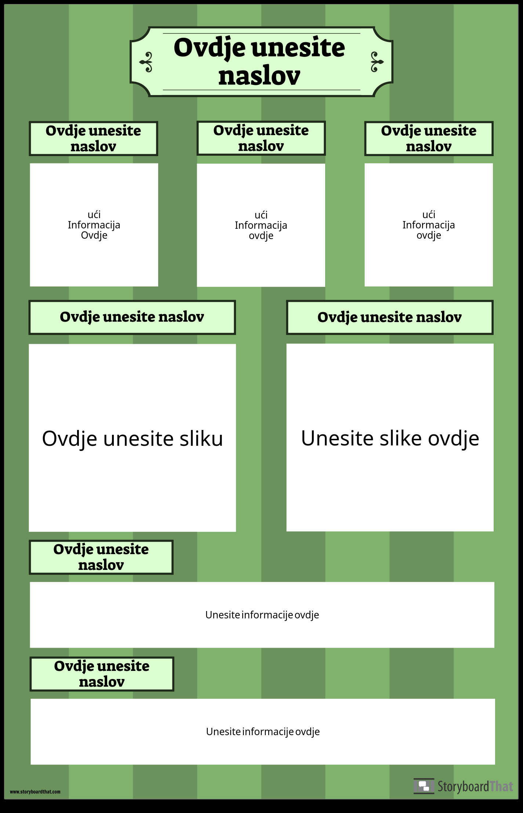
https://www.google.com/search?q=kako%20izgleda%20dobar%20plakat&tbm=isch&hl=hr&hl=hr&safe=active&safe=active&tbs=rimg%3ACVAFQ7Sb0wheYTGg3CHaYY9O&rlz=1C1GCEB_enHR888HR888&sa=X&ved=0CBsQuIIBahcKEwjojt33keTrAhUAAAAAHQAAAAAQDw&biw=1519&bih=754#imgrc=K794KpUz_ak6DM
Slika 1. Primjer izgleda plakata

